EUROPA

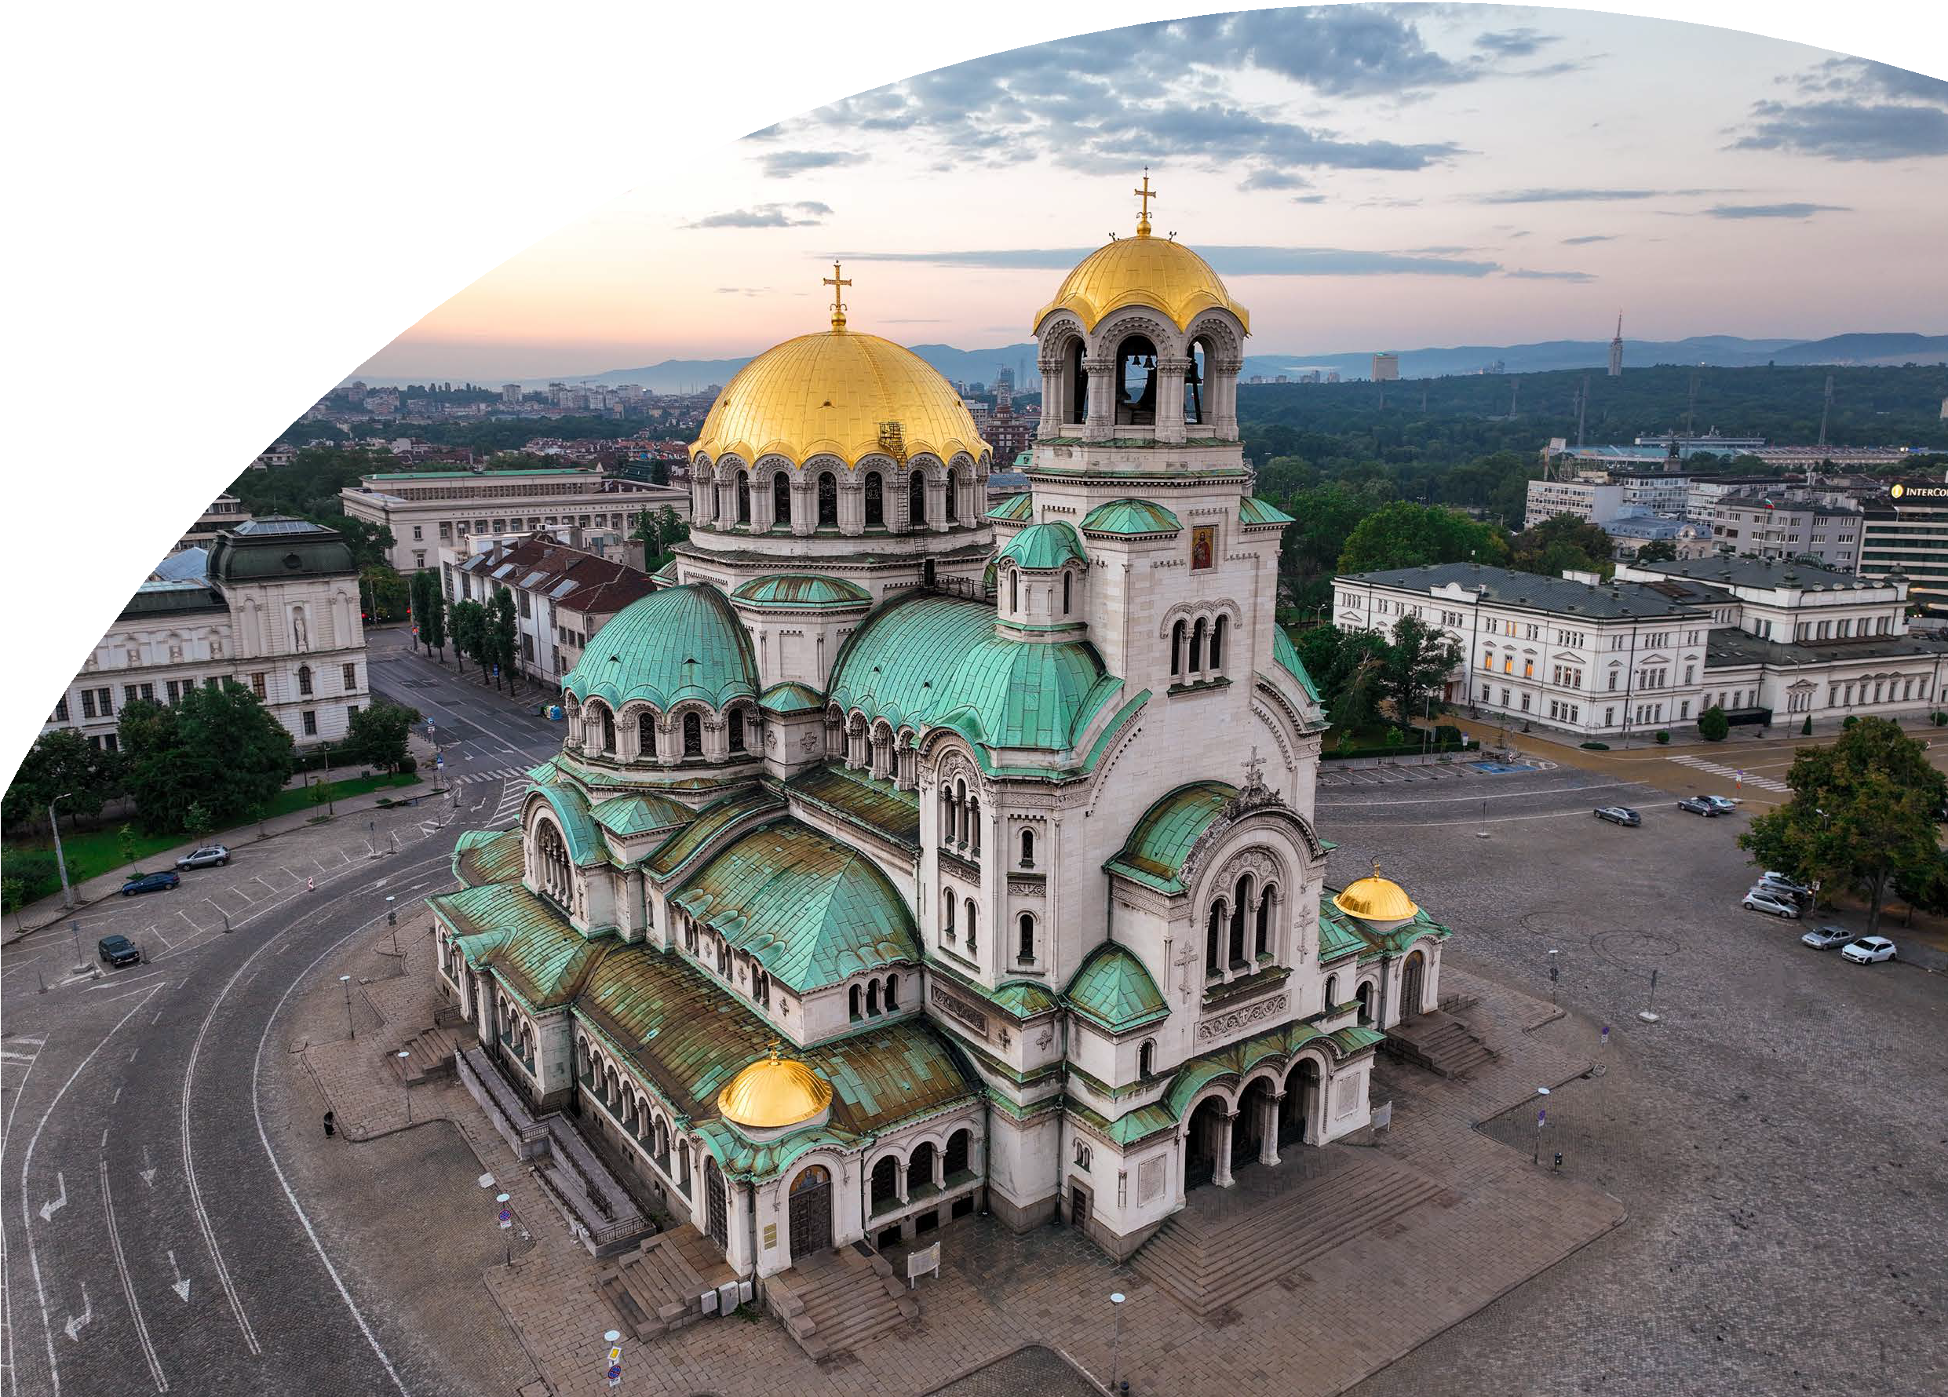

TOUR BULGARIA E ROMANIA

Sofia - Veliko Tarnovo - Bucarest - Sibiu - Bistrita - Radauti - Miercurea Ciuc - Sinaia

MAGGIO - NOVEMBRE 2025

PENSIONE COMPLETA

|  |  |  |  |  |
| --- | --- | --- | --- | --- |
| DATA DI PARTENZA | QUOTA IN DOPPIA |  | DATA DI PARTENZA | QUOTA IN DOPPIA |
| MAGGIO 20 e GIUGNO 17 | 1.799 € | AGOSTO '26 | 1.879 € |
| LUGLIO 08, 22, 29 | 1.939 € | SETTEMBRE 02, 16, 30 e  NOVEMBRE 04 | 1.789 € |
| AGOSTO 05, 12, 19 | 1.999 € |  |  |  |

SUPPLEMENTO SINGOLA: 340 € | RIDUZIONE CHILD 6-12 ANNI 170 € | QUOTA CHILD 0-5 ANNI 200 €

LA QUOTA COMPRENDE

* Volo da Roma e Milano, bagaglio incluso, trasferimenti in arrivo e partenza, sistemazione per 10 notti in hotel di cat. 3*/4*, trattamento di pensione completa con acqua inclusa, guida/accompagnatore in loco parlante italiano durante tutto il viaggio, trasporto in bus GT durante tutto il viaggio, cena tipica a Sibiel con bevande incluse, cena in ristorante locale (bevane incluse) con spettacolo folcloristico, ingressi e visite come da programma

LA QUOTA NON COMPRENDE

* Tasse aeroportuali 199€ a persona (obbligatorie e soggette a riconferma alla prenotazione), mance 25€ a persona (obbligatorie) da pagare alla guida in Romania, altro tipo di bevande durante i pasti, assicurazione (inscindibile dal pacchetto) medico-bagaglio-annullamento +4% del totale pratica, tutto quello non compreso nella voce “la quota comprende”



# TOUR BULGARIA E ROMANIA

SOFIA - VELIKO TARNOVO - BUCAREST - SIBIU - BISTRITA - RADAUTI MIERCUREA CIUC - SINAIA

1° Giorno: ITALIA / SOFIA Partenza dall’Italia con volo di linea. Arrivo a Sofia, incontro con la guida e trasferimento in hotel. Breve giro panoramico di Sofia. Sistemazione in hotel, cena e pernottamento.

2° Giorno: SOFIA / MONASTERO DI RILA / SOFIA Prima colazione in hotel. Mattinata dedicata alla visita del centro della capitale bulgara con l’edificio neo-bizantino Alexandre Nevski, la chiesa St. Sofia e la rotonda di St. Giorgio. Al termine della visita partenza per il Monastero di Rila con sosta per il pranzo lugno il percorso. Nel pomeriggio visita del Monastero; il più importante e il più grande monastero della Bulgaria. Al termine della visita rientro a Sofia, cena e pernottamento in hotel. 3° Giorno: SOFIA / PLOVDIV / VELIKO TARNOVO Prima colazione in hotel e partenza per Plovdiv. Visita guidata della città costruita su 7 colli ma è molto più antica di Roma; edificata intorno al 6.000 a.c., è una delle città più antiche d’Europa. Altra caratteristica che la lega a Roma è la sua incredibile stratificazione storica: come la capitale italiana, Plovdiv, è passata attraverso epoche storiche diverse che hanno lasciato incredibili tracce nella città. L’antico insediamento urbano è di origine neolitica, poi la città divenne una fortezza commerciale tracia, passò da centro culturale romano a città bizantina e, dopo anni travagliati, passò sotto il dominio ottomano. Proprio per questa incredibile storia, la città è ricca di tesori di epoche diverse. L’antico anfiteatro marmoreo è il classico esempio di architettura urbana romana, ma a soli poche centinaia di metri sorge la splendida Moschea Dzhumaya, uno degli edifici più belli di tutta la città. Il punto forte della cittadina è il quartiere rinascimentale conosciuto come Città Vecchia (risale al XVIII secolo). Plovdiv, oltre ad essere la capitale culturale della Bulgaria, è considerata anche la Firenze BulgaraL’antico quartiere è un pittoresco insieme di case di legno e campanili, di edifici dipinti con tonalità che vanno dal verde, all’azzurro fino al giallo canarino e di piccole stradine acciottolate dove aleggiano gli odori di piatti tipici della tradizione bulgara. Pranzo in ristorante locale lungo il percorso per Veliko Tarnovo. Visita guidata della città e della vecchia fortezza nominata anche la “collina degli zar”. In serata arrivo in hotel e sistemazione nelle camere riservate. Cena e pernottamento.

4° Giorno: VELIKO TARNOVO / ARBANASSI / RUSE / BUCAREST Prima colazione in hotel e partenza per il villaggio Arbanassi; una splendida citta-museo notevole anche per la sua splendida chiesa “La Nascita di Cristo” dal 16-17 sec. Pranzo ad Arbanassi e nel pomeriggio proseguimento per Bucarest attraversando la frontiera. Arrivo in hotel a Bucarest e visita panoramica della città. Al termine della visita, trasferimento in hotel e sistemazione nelle camere riservate. Cena in ristorante locale e pernottamento in hotel.

5° Giorno: BUCAREST / SIBIU Prima colazione in hotel e partenza per Sibiu. Sosta a Cozia per visitare il Monastero, conosciuto come uno dei complessi storici e d’arte più antichi in Romania. Gli elementi di stile architettonico bizantino sono esplicitamente dichiarati dalle facciate della chiesa centrale, in fasce alterne di mattoni e grossi blocchi di pietra. Pranzo in ristorante locale e proseguimento per Sibiu. Nel pomeriggio visita guidata del centro storico nota all’epoca per il suo sistema di fortificazione considerato il più grande della Transilvana con oltre 7 km di cinta muraria della quale oggi si conservano importanti vestigi. Visita della Piazza Grande e della piazza Piccola con il ponte delle Bugie e la imponente chiesa evangelica in stile gotico del XIV sec. la quale conserva un particolare affresco che presenta Gesù in 7 immagini differenti. La chiesa è nota anche per il suo organo, considerato il più grande della Romania, 10.000 canne. Al termine della visita trasferimento in hotel e sistemazione nelle camere riservate. Cena tipica con menù tradizionale e bevande incluse. Pernottamento in hotel.

6° Giorno: SIBIU / SIGHISOARA / TARGU MURES / BISTRITA Prima colazione in hotel e partenza Sighisoara. Sosta a Biertan, villaggio fondato da coloni sassoni nel sec XII e che fu per tutto il secolo XVI un importante mercato e sede vescovile luterana fino al secolo scorso. Visita della chiesa fortificata di Biertan, costruita nel punto più alto del villaggio, nel secolo XIV, come una basilica a sala in stile gotico, circondandola poco dopo di una cinta muraria. Oggi la chiesa fa parte del Patrimonio Unesco. Pranzo in ristorante locale. Nel pomeriggio proseguimento per Sighisoara, città natale del celebre Vlad l’Impalatore, noto a tutti come il Conte Dracula. Visita guidata della più bella e meglio conservata cittadella medioevale della Romania; la citta fa parte del Patrimonio Mondiale dell’UNESCO. Risale in gran parte al sec XIV, quando fu ampliata e rafforzata la costruzione affrettatamente eretta dopo le distruzioni tatare del 1241. Si conservano nove delle quattordici torri originarie: torre dei fabbri, torre dei calzolai, torre dei macellai, torre dei sarti, torre dei pellai, torre dei ramai, ecc. Il più bello e conosciuto monumento della città e la Torre dell’Orologio che venne costruita nei secoli XIII-XIV e fino al 1556 fu sede del Consiglio della città. Proseguimento per Bistrita con sosta a Targu Mures, citta rinomata per le sue piazze circondate da begli edifici dell’epoca della Secessione, tra cui i più maestosi: la Prefettura ed il Palazzo della Cultura. Arrivo a Bistrita in serata, sistemazione nelle camere risevate, cena e pernottamento.

7° Giorno: BISTRITA / MONASTERI DELLA BUCOVINA / RADAUTI Prima colazione in hotel e partenza per Ebucovina, attraversando il Passo Tihuta. Mattinata dedicata alla visita dei Monasteri della Bucovina; Patrimonio Mondiale dell’Unesco. La visita inizierà dall’importante Monastero di Voroneţ del 1488 e considerato il gioiello della Bucovina per il famoso ciclo di affreschi esterni che decorano la chiesa. Pranzo in ristorante locale. Nel pomeriggio visita del Monastero di Moldoviţa del 1532, circondato da fortificazioni e affrescato esternamente seguita della visita del monastero di Suceviţa (1582-84) rinomato per l’importante affresco “la Scala delle Virtù” e per le sue imponenti mura di cinta. Sosta a Marginea, villaggio noto per i ritrovamenti archeologici di ceramica nera risalente all’età del Bronzo. Arrivo a Radauti in serata e sistemazione nelle camere riservata. Cena e pernottamento.

8° Giorno: RADAUTI / LE GOLE DI BICAZ / MIERCUREA CIUC Prima colazione in hotel e partenza per Miercurea Ciuc. Visita del monastero Agapia del XVII sec. famoso sia per il suo museo, che conserva ancora delle bellissime icone e ricami, sia anche per i suoi laboratori dove potrete vedere all’interno di essi il lavoro delle suore. Proseguimento per la catena dei Carpati e attraversando le Gole di Bicaz, il più famoso canyon del Paese lungo di 10 km e formato da rocce calcaree mesozoiche alte di 300-400 m. Visita panoramica al Lago Rosso; originato dallo sbarramento naturale per lo scoscendimento di un monte, nel 1837. Pranzo in ristorante locale. Nel tardo pomeriggio si arriverà Miercurea Ciuc, attraversando il cuore della Transilvania. Arrivo in hotel e sistemazione nelle camere riservate. Cena e pernottamento.

9° Giorno: MIERCUREA CIUC / BRASOV / BRAN / SINAIA Prima colazione in hotel e partenza per Brasov. Visita di una delle più affascinanti località medioevali della Romania, nel corso della quale si potranno ammirare il Quartiere di Schei con la chiesa Sfantul Nicolae, la prima scuola romena (XV sec – solo esterno), la Biserica Neagrã (Chiesa Nera), la chiesa più grande della Romania in stile gotico e le antiche fortificazioni della città con i bastioni delle corporazioni. Pranzo in ristorante locale durante il tragitto. Nel pomeriggio visita del Castello Bran, conosciuto con il nome di Castello di Dracula, uno dei più pittoreschi della Romania, edificato nel XIII secolo dal cavaliere teutonico Dietrich e restaurato in epoche successive. Al termine della visita proseguimento per Sinaia, denominata “la Perla dei Carpati”, la più nota località montana della Romania. Arrivo in hotel e sistemazione nelle camere riservate; cena e pernottamento.

10° Giorno: SINAIA / BUCAREST Prima colazione in hotel. Al mattino visita del Castello Peles, residenza estiva del Re Carlo I, dove potrete ammirare numerose statue, balaustre, vasi, fontane, nicchie e mosaici. Al termine della visita proseguimento per Bucarest e pranzo in ristorante locale. Intero pomeriggio dedicato alla scoperta della capitale romena, denominata “La Parigi dell’Est”, ammirando i suoi larghi viali, i gloriosi edifici “Bell’Époque”, l’Arco di Trionfo, l’Ateneo Romeno, la Piazza della Rivoluzione, la Piazza dell’Università e visitando il Palazzo del Parlamento, il secondo edifico più grande del mondo dopo il Pentagono di Washington. Al termine della visita, sistemazione nelle camere riservate e cena in ristorante locale (bevande incluse)

11° Giorno: BUCAREST / ITALIA Prima colazione in hotel e trasferimento in aeroporto per il volo di rientro. Arrivo in Italia e fine dei servizi.

*** l’ordine delle visite potrà essere cambiato per esigenze organizzative senza modificare i contenuti del programma

Lista Hotel Previsti o Similari:

SOFIA Hotel Ramada Sofia 4* VELIKO TARNOVO Hotel Meridian Bolyarski 4*

BUCAREST Hotel Continental Forum 4* / Mercure City Center 4* SIBIU Hotel Ramada 4*

BISTRITA Hotel Grand Coroana 4*

RADAUTI Hotel Gerald*s 4* MIERCUREA CIUC Hotel Fenyo 3*

SINAIA Hotel Alexandrion Experience 4*